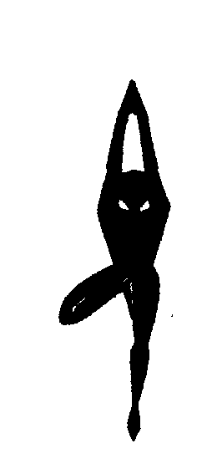
MANDALA
YOGA DE L'ENERGIE

